课 题： 第六课 空间向量的坐标表示
教学目标：
1．能用坐标表示空间向量，掌握空间向量的坐标运算；
2．会根据向量的坐标判断两个空间向量平行。
教学重点：空间向量的坐标运算
教学难点：空间向量的坐标运算
教学过程：
一、创设情景
1、平面向量的坐标表示
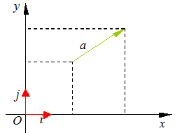
分别取与$x$轴、$y$轴方向相同的两个单位向量$i$、$\vec{j}$作为基底任作一个向量$\vec{a}$，由平面向量基本定理知，有且只有一对实数$x$、$y$，使得$\vec{a}=x\vec{i}+y\vec{j}$
把$(x,y)$叫做向量$\vec{a}$的（直角）坐标，记作$\vec{a}=(x,y)$
其中$x$叫做$\vec{a}$在$x$轴上的坐标，$y$叫做$\vec{a}$在$y$轴上的
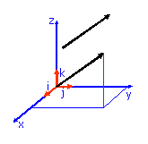
坐标， 特别地，$\vec{i}=(1,0)$，$\vec{j}=(0,1)$，$\vec{0}=(0,0)$
二、建构数学
1、空间直角坐标系：
（1）若空间的一个基底的三个基向量互相垂直，且长为，
这个基底叫单位正交基底，用表示；
（2）在空间选定一点和一个单位正交基底，
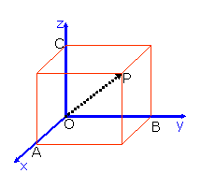
以点为原点，分别以的方向为正方向建立三条
数轴：轴、轴、轴，它们都叫坐标轴．我们称建
立了一个空间直角坐标系，点叫原点，向量
都叫坐标向量．通过每两个坐标轴的平面叫坐标
平面，分别称为平面，平面，平面。
（3）作空间直角坐标系时，一般使（或），；
（4）在空间直角坐标系中，让右手拇指指向轴的正方向，食指指向轴的正方向，如果中指指向轴的正方向，称这个坐标系为右手直角坐标系规定立几中建立的坐标系为右手直角坐标系
2、空间直角坐标系中的坐标：
如图给定空间直角坐标系和向量，设为坐标向量，则存在唯一的有序实数组，使，有序实数组叫作向量在空间直角坐标系中的坐标，记作．
在空间直角坐标系中，对空间任一点，存在唯
一的有序实数组，使，有序实数组
叫作向量在空间直角坐标系中的坐标，记
作，叫横坐标，叫纵坐标，叫竖坐标．
3、空间向量的直角坐标运算律
（1）若，，
则，
，
，
，
（2）若，，则．
一个向量在直角坐标系中的坐标等于表示这个向量的有向线段的终点的坐标减去起点的坐标。
三、数学运用
1、例1 已知$\vec{a}=(1,−3,8),\vec{b}=(3,\text{10},−4)$，求$\vec{a}+\vec{b},\vec{a}−\vec{b},3\vec{a}$
解：$\vec{a}+\vec{b}=(4,7,4)$ $\vec{a}−\vec{b}=(−2,−\text{13},\text{12})$
$$3\vec{a}=(3,−9,\text{24})$$
2、已知空间四点$A(−2,3,1),B(2,−5,3),C(\text{10},0,\text{10})$和$D(8,4,9)$，求证：四边形$\text{ABCD}$是矩形
解：$\vec{\text{AB}}=\vec{\text{OB}}−\vec{\text{OA}}=(4,−8,2)$，$\vec{\text{DC}}=(2,−4,1)$ $\vec{\text{AB}}=2\vec{\text{DC}}$
所以$\vec{\text{AB}}\text{//}\vec{\text{DC}}$，$\vec{\text{AB}}≠\vec{\text{DC}}$， 所以四边形$\text{ABCD}$是矩形。
3、课堂练习

